Práctica de laboratorio

517-AMRequena- ISOP203-AppJavaWIN.

# Objetivo de la práctica.

En esta práctica hay 5 objetivos:

* Instalación de JAVA en Windows
* Instalar JAVA como desarrollador.
* Ejecución de jar en Windows
* Instalación de JAVA en Ubuntu
* Creación y ejecución de un paquete jar en Ubuntu

# Inventario de material necesario.

Para esta práctica utilizaremos:

* 1 máquina virtual clonada: Clone of AMRequena_Windows 11
* 1 máquina virtual clonada: Clone of AMRequena_Ubuntu Desktop

# Ejecución.

## Instalación de Java en Windows 11.

Primero vamos a comprobar si ya tenemos JAVA en nuestro Windows 11. Como vemos, no está instalado.

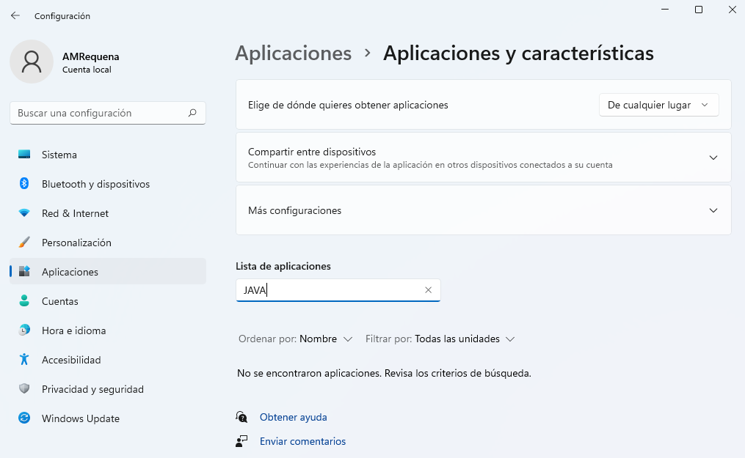

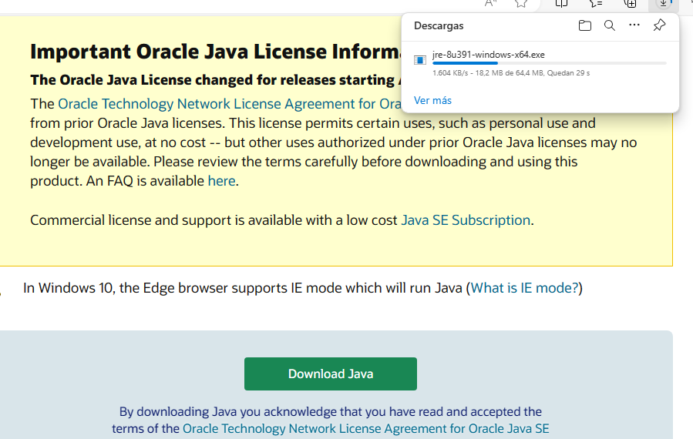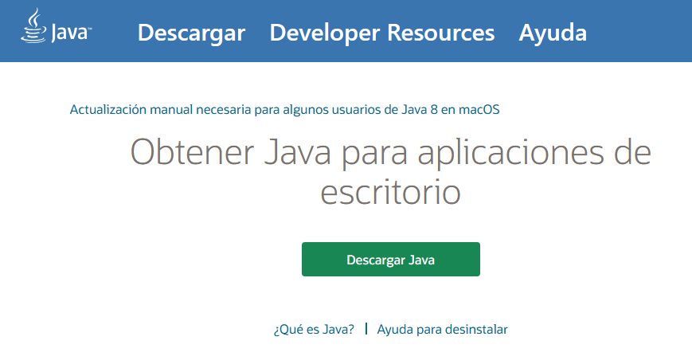Abrimos la página de descarga de Java de [Oracle Corporation](https://www.oracle.com/downloads/) y nos descargamos la aplicación.

A continuación, nos lo instalamos.

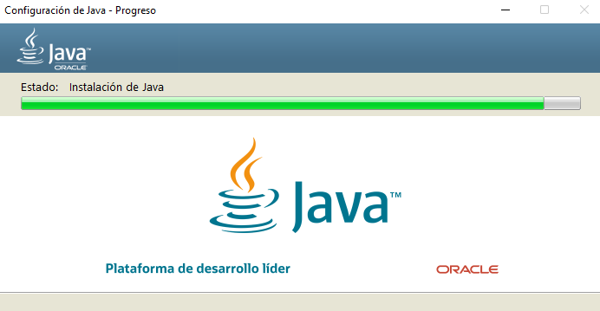

Por último, en nuestro equipo comprobamos si se ha instalado entorno de ejecución de Java(JRE – Java Runtime Environment), con el que se pueden usar los plug-ins de Java y ejecutar sus applets en un navegador compatible. En nuestro caso, si se ha instalado correctamente.

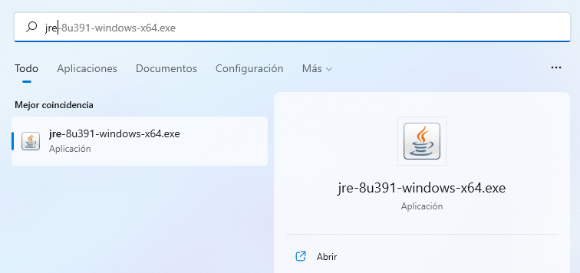

## Instalar Java cómo desarrollador

En primer lugar, nos dirigimos a la [página oficial de JAVA](https://www.oracle.com/java/technologies/downloads/) en nuestro Windows 11 virtualizado y elegimos la opción de Windows > x64 Installer.

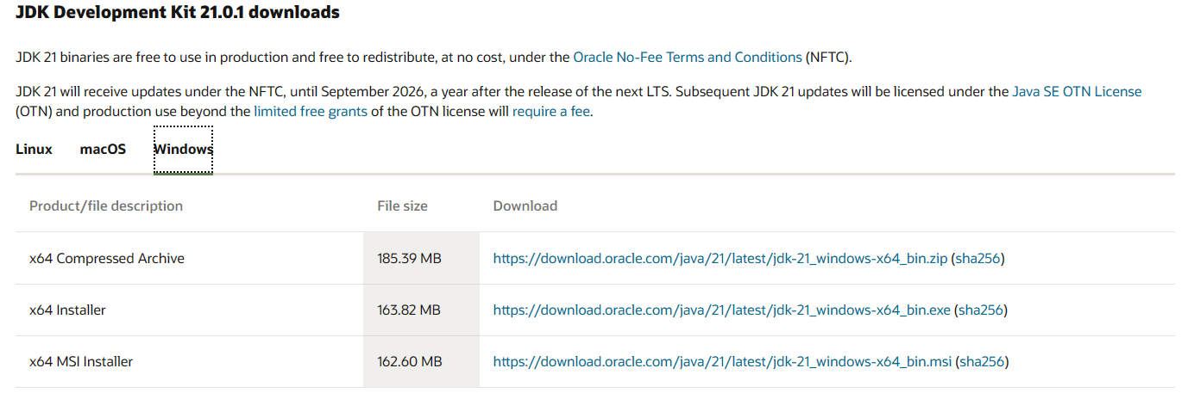

Una vez descargado, lo instalamos a través de un ejecutable y ya estará listo.

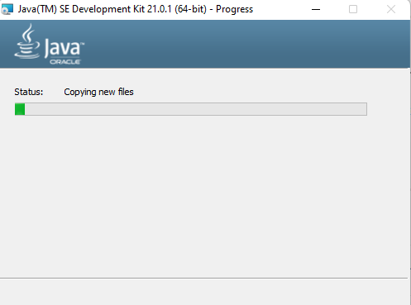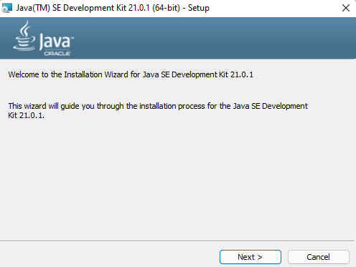

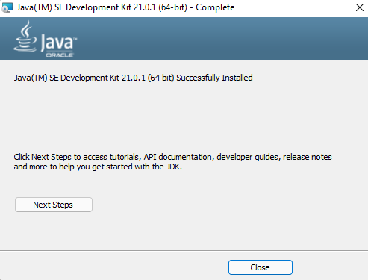

## Instalar Java en Ubuntu

En primer lugar y como realizamos en Windows, comprobamos si está instalado Java en nuestro sistema Ubuntu Desktop. Lo realizamos a través del comando **.** En nuestro caso, no está instalado.

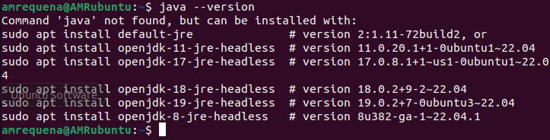

Como no está instalado, a través del comando lo instalaremos.

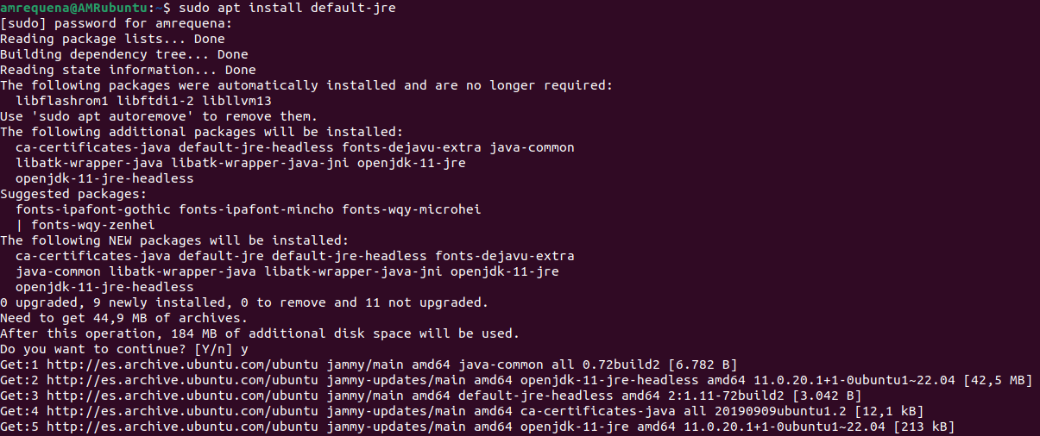

Ahora vamos a comprobar si la instalación ha funcionado. Para ello, vamos a mirar que versión hemos descargado a través del comando que hemos utilizado antes . Como podemos ver, si se ha instalado correctamente.

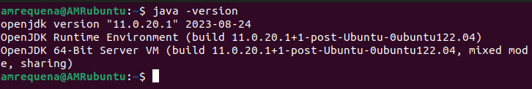

## Ejecución de jar en Windows 11

En primer lugar, vamos a comprobar si tenemos instalado el Java Runtime Evironment a través del comando en nuestro Windows. En nuestro caso, ya está instalado de la anterior práctica.

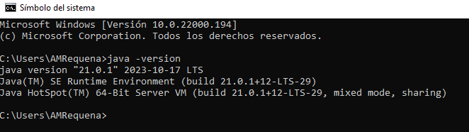

Posteriormente, nos descargamos la aplicación JaxoDraw desde su [página oficial](https://jaxodraw.sourceforge.io/download/bin.html).

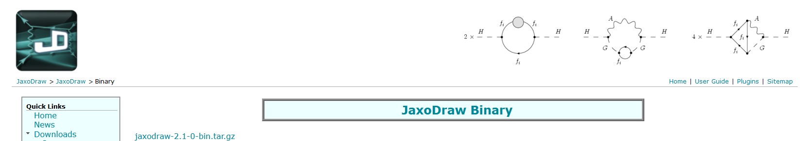

A continuación, una vez instalado, la ejecutamos desde el cmd a través de java con el comando **.** Como vemos, ha abierto la aplicación. Se ha realizado correctamente.

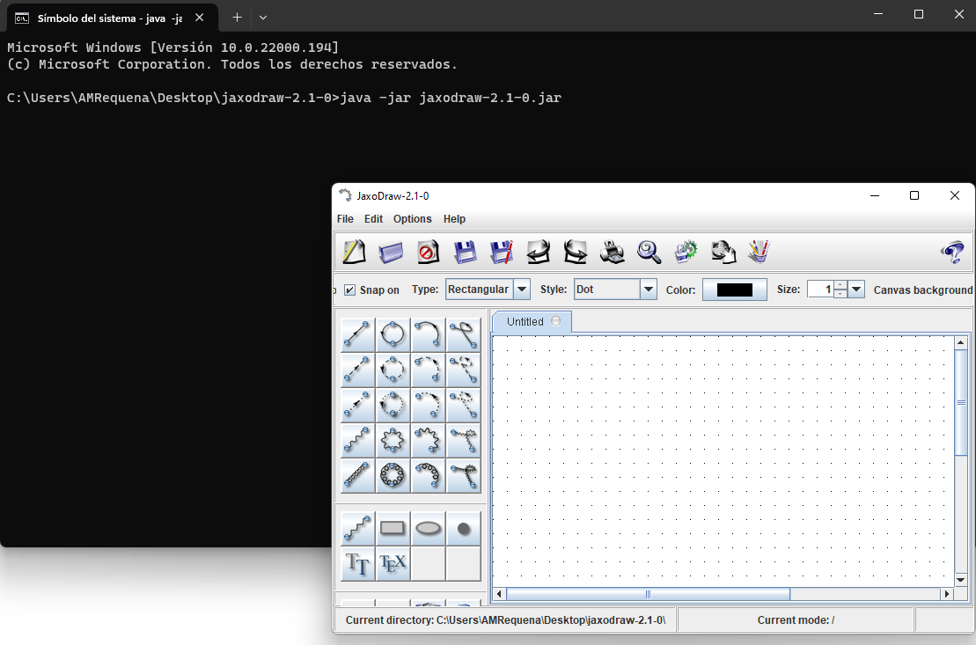

## Creación y ejecución de un paquete jar en Ubuntu

En primer lugar, comprobamos si tenemos la versión JRE en nuestro Ubuntu para poder realizar la práctica. Como podemos ver, si tenemos la versión correcta.

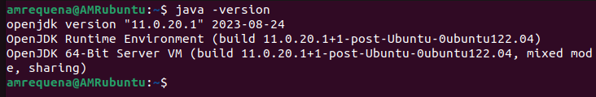

Para el segundo paso, creamos un archivo con el comando **.**

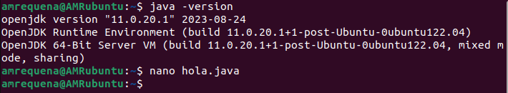

En este archivo le metí un código para que se mostrará el mensaje “Hola!”.

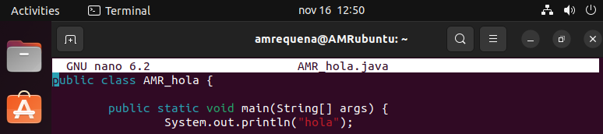

Posteriormente, hice un fichero de manifiesto de la misma manera (uso de ***nano***) con otro código para que el código se pudiese ejecutar correctamente.

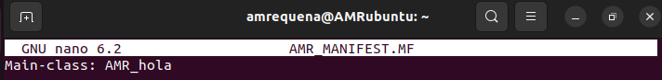

Estos son los 2 archivos creados anteriormente mencionados.



Posteriormente, hay que compilar los 2 códigos a un tipo de bytecode reconocible por la máquina Java a través de estos comandos:

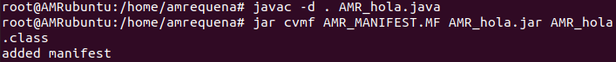

Por último, Ahora, lo único que falta es ver si todo ha ido correctamente. El comando para poder ejecutar el archivo Java es: **.** Vemos que ha funcionado correctamente debido a que se ha mostrado el mensaje “hola”, que es lo que habíamos puesto en el archivo **AMR_hola.java.**

